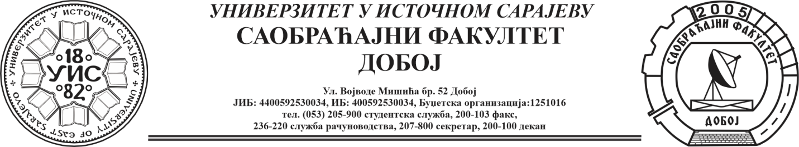

REZULTATI OKTOBARSKOG ISPITNOG ROKA IZ PREDMETA VREDNOVANJE U SAOBRAĆAJU ODRŽANOG 01.10.2024.godine

Red. br. | Ime i prezime | Br. indeksa | Ostvareni % | Ukupno bodova
1. | Drobić Dragana | 1512/20 | 58% | 40,6
2. | Vučinović Mihajlo | 1541/20 | 49% | ≈35
3. | Simić Dragana | 447/12 | 49% | ≈35
4. | Cvjetković Dejana | 1539/20 | 49% | ≈35

Zaključno sa rednim brojem 4.

Ostali studenti nisu položili pismeni deo ispita. Ukoliko student želi da ostvari uvid u rad potrebno je da se obrati u kabinet broj 44. Usmeni deo ispita će se održati u sredu 02.10.2024.god u 10.00 h.

Prof. dr Marko Subotić, dipl.ing.saob.

